МИНИСТЕРСТВО НАУКИ И ВЫСШЕГО ОБРАЗОВАНИЯ РОССИЙСКОЙ ФЕДЕРАЦИИ

ФЕДЕРАЛЬНОЕ ГОСУДАРСТВЕННОЕ АВТОНОМНОЕ  
ОБРАЗОВАТЕЛЬНОЕ УЧРЕЖДЕНИЕ ВЫСШЕГО ОБРАЗОВАНИЯ

«Национальный исследовательский университет ИТМО»

ФАКУЛЬТЕТ ПРОГРАММНОЙ ИНЖЕНЕРИИ И  
КОМПЬЮТЕРНОЙ ТЕХНИКИ

**ЛАБОРАТОРНАЯ РАБОТА №6**

по дисциплине

«ТЕОРИЯ ВЕРОЯТНОСТЕЙ»

Вариант № **11**

**Выполнил:**Рязанов Никита Сергеевич,

студент группы P3207

**Проверила:**  
Селина Елена Георгиевна

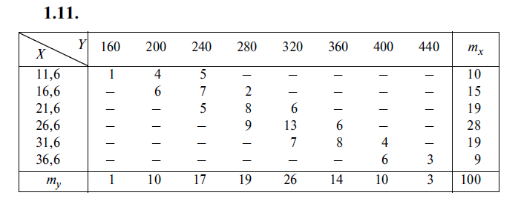Задание

$\sum_{i=1}^{6}{m_{x_{i}} ∙ x_{i} }=2450$; $\sum_{i=1}^{6}{m_{x_{i}} ∙ x_{i}^{2} }=65184$; $\sum{m_{ij}∙x_{i}∙y_{j}=}781584$

$\sum_{i=1}^{8}{m_{y_{i}} ∙ y_{i} }=30240$; $\sum_{i=1}^{8}{m_{y_{i}} ∙ y_{i}^{2} }=9552000$

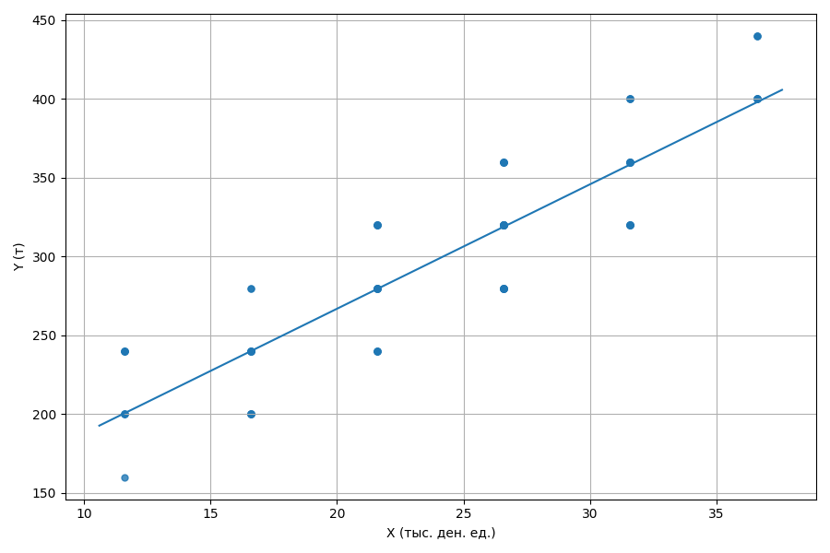

$\overline{x}= \frac{\sum{m_{x_{i}}∙x_{i}}}{n}=\frac{2450}{100}=24,5$; $\overline{y}= \frac{\sum{m_{y_{i}}∙y_{i}}}{n}=\frac{30240}{100}=302,4$

$s_{x}^{2}=\frac{1}{n-1}\left(\sum{m_{x_{i}}∙x_{i}^{2}}-\frac{1}{n}{\left(\sum{m_{x_{i}}∙x_{i}}\right)}^{2}\right)=\frac{1}{99}\left(65184-\frac{1}{100}∙{2450}^{2}\right)=52,11$

$s_{y}^{2}=\frac{1}{n-1}\left(\sum{m_{y_{i}}∙y_{i}^{2}}-\frac{1}{n}{\left(\sum{m_{y_{i}}∙y_{i}}\right)}^{2}\right)=\frac{1}{99}\left(9552000-{3024}^{2}\right)=4115,39$

$s_{xy}=\frac{1}{n-1}\left(\sum{m_{ij}∙x_{i}∙y_{j}}-\frac{1}{n}\left(\sum{m_{x_{i}}∙x_{i}}\right)\left(\sum{m_{y_{i}}∙y_{i}}\right)\right)=411,15$

$r_{xy}=\frac{s_{xy}}{s_{x}∙s_{y}}=\frac{411,15}{\sqrt{52,11}∙\sqrt{4115,39}}≈0,89$

$y=\overline{y}+r_{xy}\frac{s_{y} }{s_{x}}\left(x-\overline{x}\right)=302,4+0,89∙\frac{\sqrt{4115,39}}{\sqrt{52,11}}\left(x-24,5\right)=7,89x+109,10$